Configurer le HandyMenu
Il est possible d'ajouter ou de retirer des applications et des catégories du HandyMenu-PrimTux en cliquant sur le bouton « Personnaliser» (mot de passe: « tuxmaitre »):
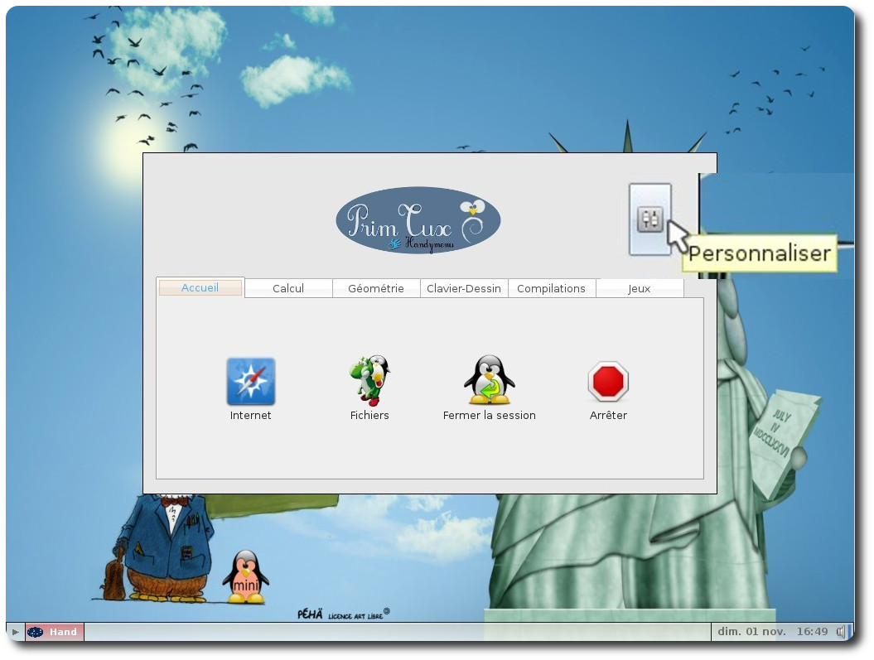
En cliquant sur « Ajouter une application » :
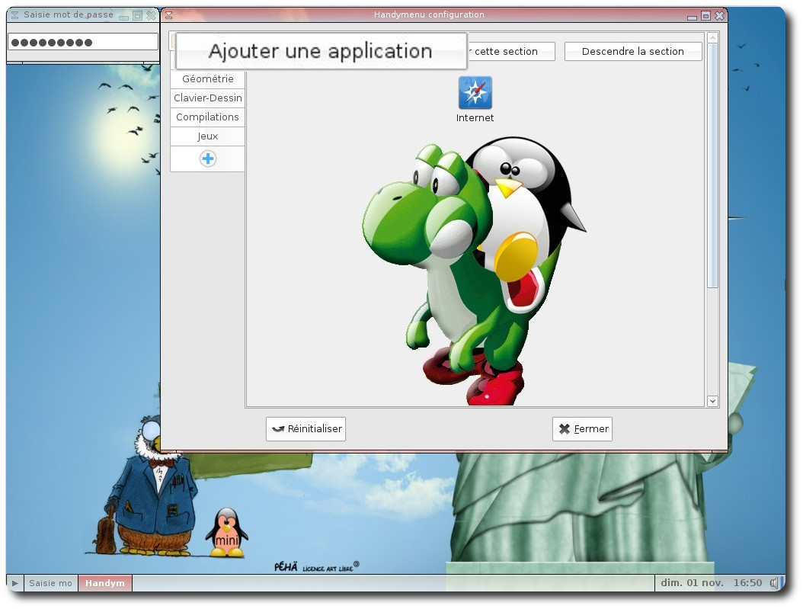
Puis sur « Trouver une application » :
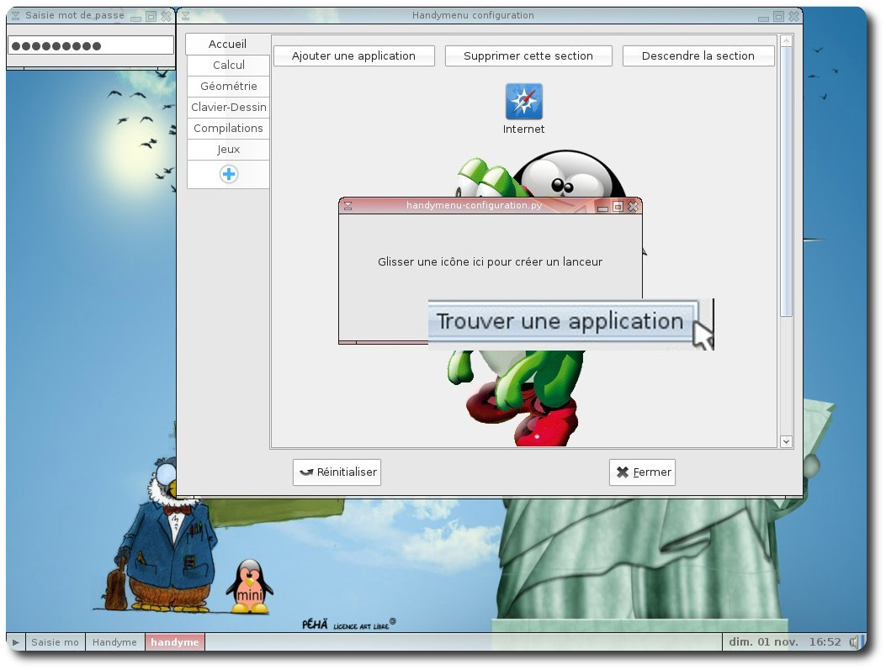
Un répertoire contenant l'ensemble des applications disponibles apparaîtra. Il suffit de glisser son raccourci sur la fenêtre d'ajout du HandyMenu-PrimTux pour qu'elle soit intégrée.
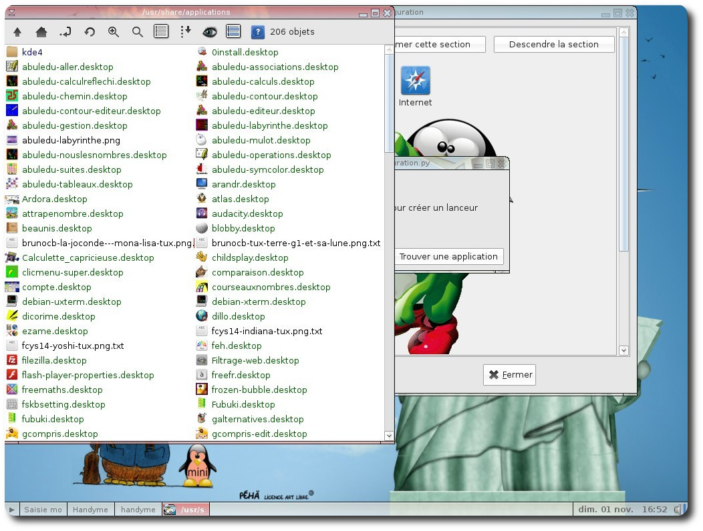
Parfois, l'icône de l'application n'apparaît pas :
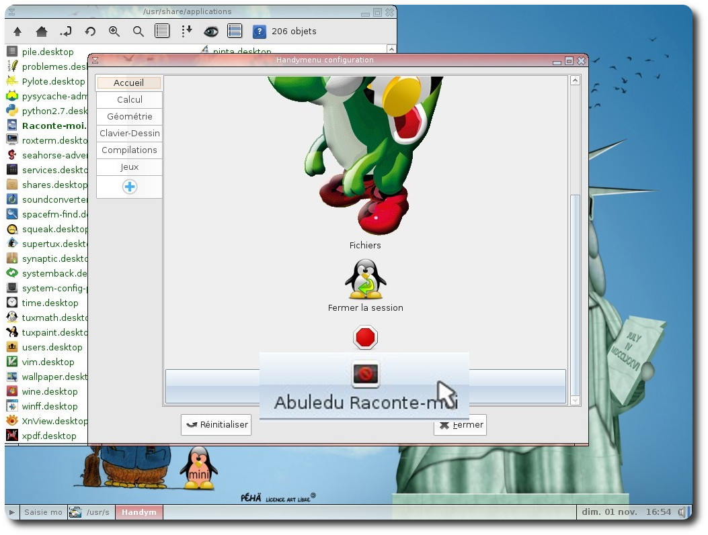
Il faut cliquer sur cette application, puis sur « Changer l'icône » :
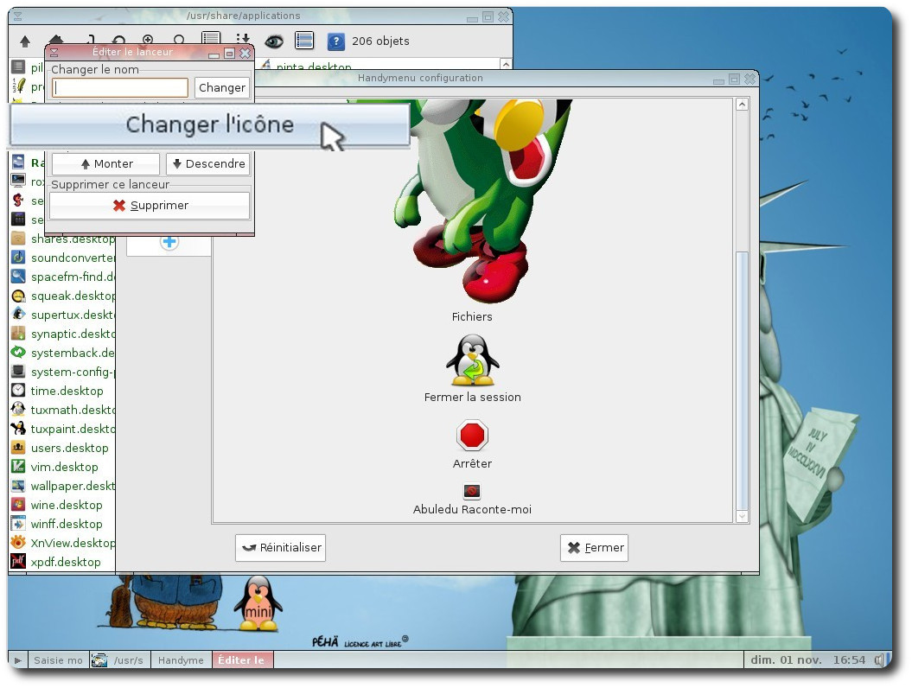
Dans la fenêtre qui apparaît, cliquez dans le panneau de gauche sur « Système de fichiers» :
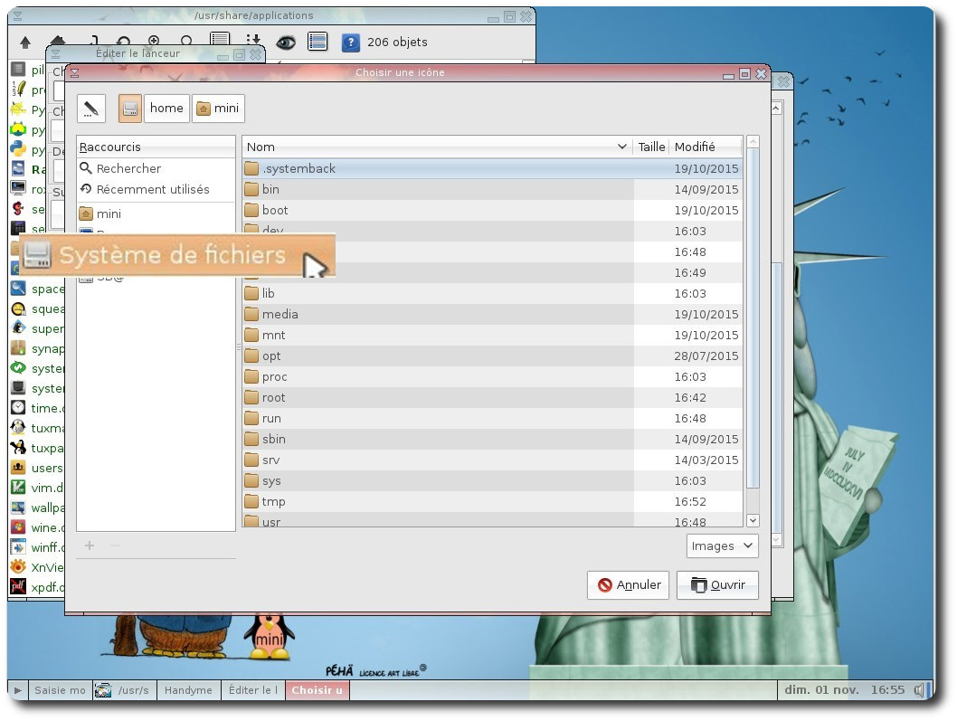
Puis rendez-vous à droite dans /usr/share/pixmaps :
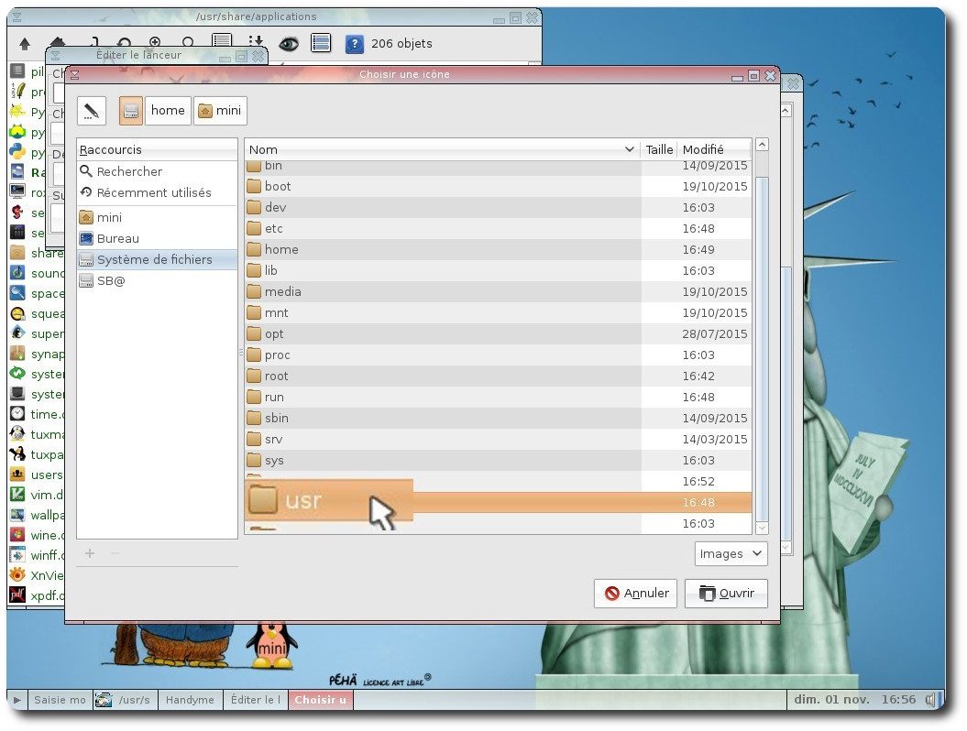
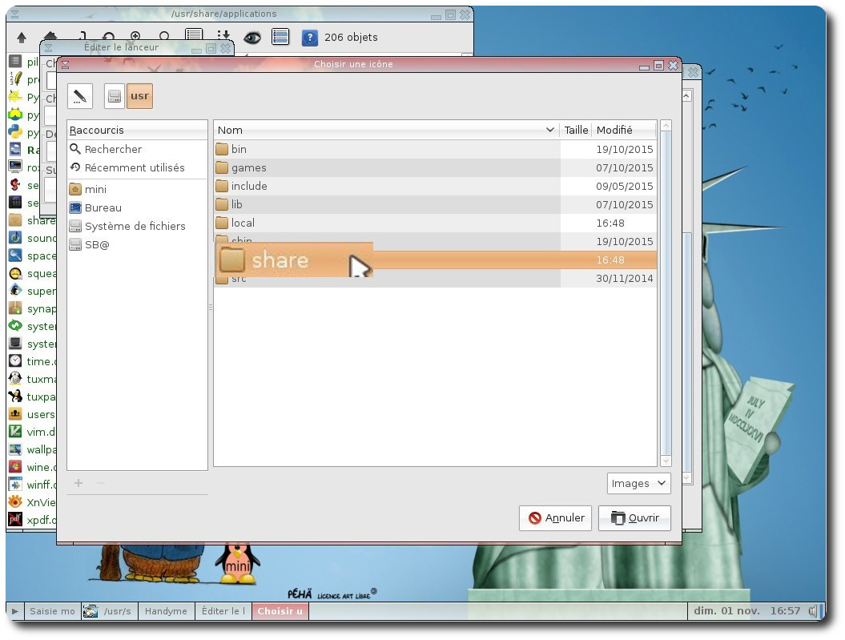
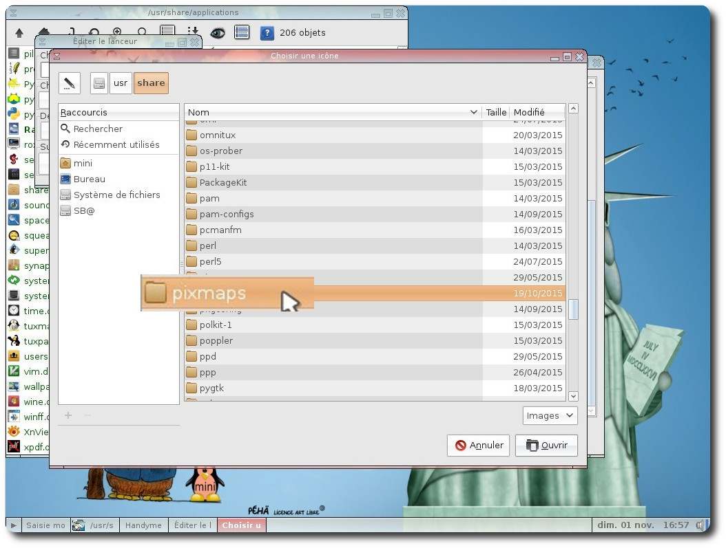
Sélectionnez l'icône de l'application puis sur « Ouvrir » :
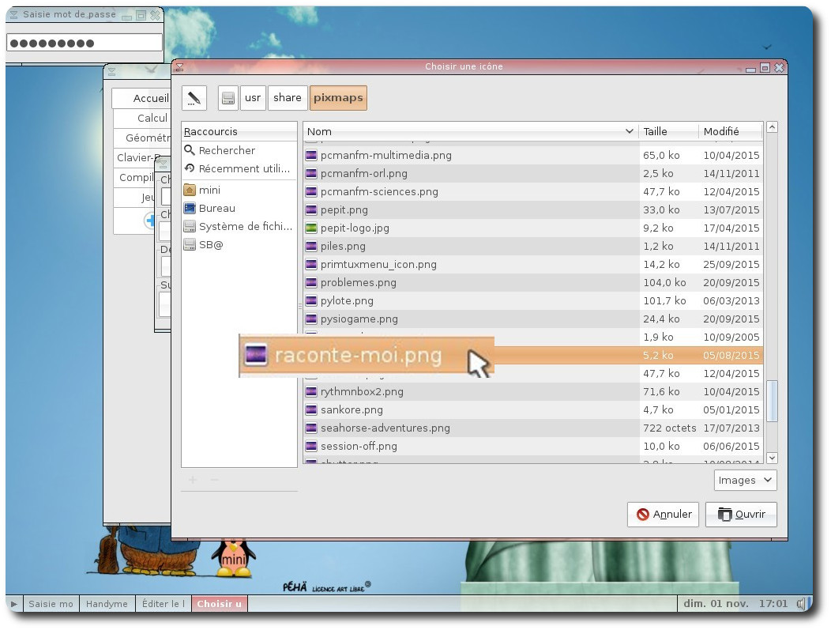
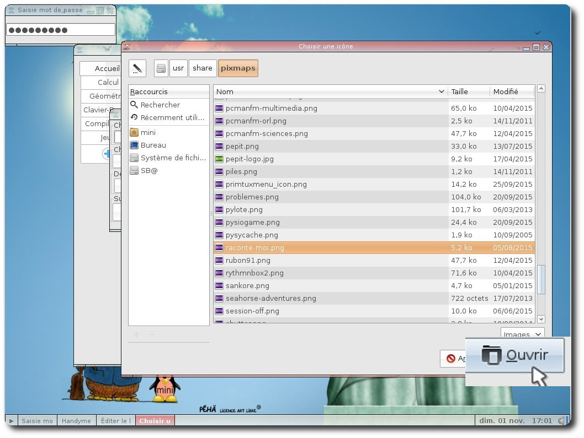
L'icône est désormais visible, vous pouvez fermer l'outil de personnalisation du HandyMenu-PrimTux:


